

**ŠUMARSKI FAKULTET**

**KATEDRA PRIMARNE PRERADE DRVETA**

**ELABORAT IZ**

**FURNIRA I SLOJEVITIH PLOČA**

**2020/21.**

**Student: Overio:**

**Jeka Kojić 11/2018**

**Sečeni furnir**

**Ljušteni furnir**

|  |  |  |  |  |  |  |  |
| --- | --- | --- | --- | --- | --- | --- | --- |
| UNIVERZITET U BEOGRADU | | |  | KATEDRA PRIMARNE PRERADE DRVETA | | | |
| ŠUMARSKI FAKULTET | | |  | FURNIRI I SLOJEVITE PLOČE | | | |
|  |  |  |  | ŠKOLSKA GODINA 2020/2021 | | | |
|  |  |  |  |  |  |  |  |
|  |  |  |  |  |  |  |  |
|  |  |  |  |  |  |  |  |
|  |  |  |  |  |  |  |  |
|  |  |  |  |  |  |  |  |
| Prezime i ime | | **Kojić Jeka** |  |  |  | Index br. | 2018/020011 |
|  |  |  |  |  |  |  |  |
|  |  |  |  |  |  |  |  |
|  |  |  |  |  |  |  |  |
| **Zadatak 1:** |  | Godišnje količine oblovine za preradu: | | | |  |  |
|  |  |  |  |  |  |  |  |
|  |  | -Hrast | Mh= | 7898 | (m3/god) |  |  |
|  |  | -Bukva | Mb= | 18800 | (m3/god) |  |  |
|  |  |  |  |  |  |  |  |
|  |  | Srednji prečnici trupaca | | |  |  |  |
|  |  |  |  |  |  |  |  |
|  |  | -Hrast | Dsh= | 43 | (cm) |  |  |
|  |  | -Bukva | Dsb= | 60 | (cm) |  |  |
|  |  |  |  |  |  |  |  |
| **Zadatak 2:** |  | Dimenzije fliča: | | h= | 27 | (cm) |  |
|  |  |  |  | b= | 35 | (cm) |  |
|  |  |  |  |  |  |  |  |
| **Zadatak 6:** |  | Pad prečnika | |  |  |  |  |
|  |  |  |  |  |  |  |  |
|  |  | -Hrast |  | -Pph= | 0,4 | (cm/m') |  |
|  |  | -Bukva |  | -Ppb= | 1,2 | (cm/m') |  |
|  |  |  |  |  |  |  |  |
| **Zadatak 9:** |  | Procenat od godišnje količine bukovine namenjen ljuštenju: | | | | |  |
|  |  |  |  |  |  |  |  |
|  |  | Plj= | 100 | (%) |  |  |  |
|  |  |  |  |  |  |  |  |
| **Napomena:** | Gore navedeni podaci su osnova za izradu oba dela elaborata. Ostali | | | | | |  |
|  | podaci biće dati na vežbama, dobiće se sopstvenim proračunom, ili | | | | | |  |
|  | će biti preuzeti iz literature. | | |  |  |  |  |
|  |  |  |  |  |  |  |  |
|  |  |  |  |  |  |  |  |
|  |  |  |  |  |  |  |  |
|  |  |  |  |  |  |  |  |
|  |  |  |  |  |  |  |  |
| Datum: |  |  |  |  |  | Podatke dao | |
| 18.02.2021. |  |  |  |  |  | dr Aleksandar Lovrić | |



Slika 1.: Oblici fličeva za preradu na klasičnim furnirskim noževima



Slika 2.: Oblici fliča iz pilanskog trupca

Zadatak

List

1

1

UVODNA VEŽBA



a) b) c)

Slika 3.:Tipovi formiranja strugotine: a) Trakasta strugotina sa pukotinama;

b) Elementarna strugotina; c) Otkinuta strugotina



Slika 4.: Odnos noža i pritisne grede kod sečenja furnira



Slika 5: Šematski prikaz sila na nožu i pritisnoj gredi kod ljuštenja furnira

Zadatak

List

1

2

UVODNA VEŽBA



Furnirska ploča Stolarska ploča



Lamelirano drvo LVL ploča



Lignofol ploča

Zadatak

List

1

3

UVODNA VEŽBA

UVODNA VEŽBA

4

1

List

Zadatak

Datum

Overio

Crtao

Datum

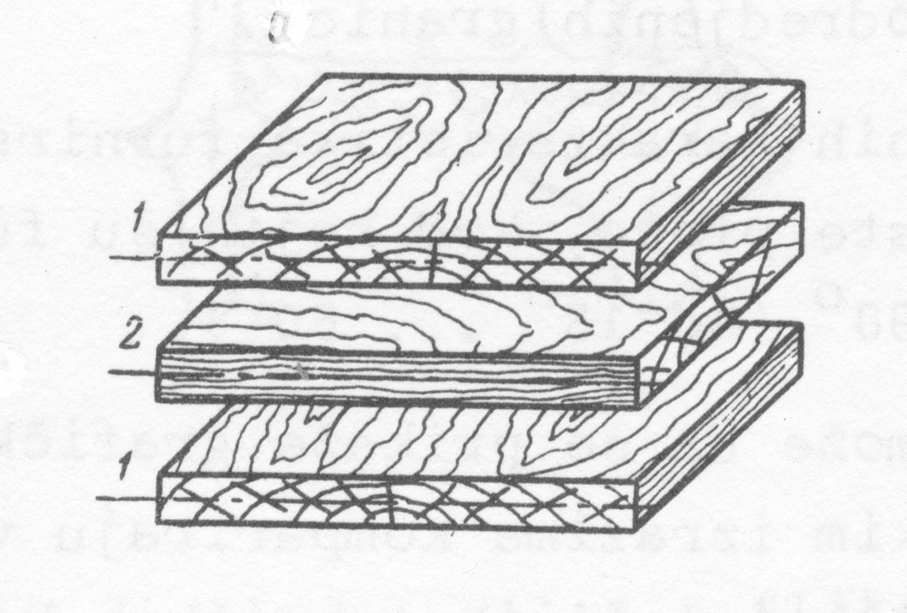

Slika 7.: Pravila konstrukcije furnirskih ploča

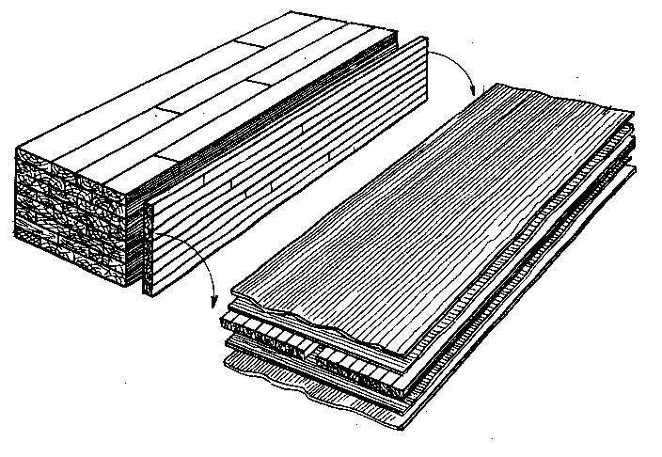

Slika 8.: Blok sistem za izradu srednjica za stolarske ploče

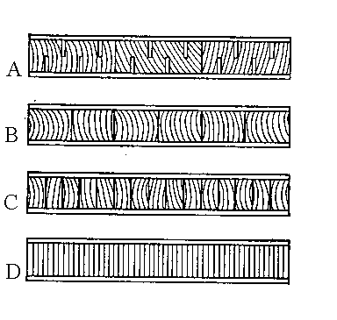

Slika9.:Načini izrade srednjica: A-srednjica od narezanih dasaka, B-srednjica od letava, C-srednjica od letvica, D-srednjica od furnira

Projektovati stovarište oblovine namenjeno čuvanju i klasiranju tromesečne zalihe sirovine za sečeni i ljušteni furnir. Jedan deo oblovine namenjen je ljuštenju (zalihe za mesec dana) čuva se u bazenima potapanjem. Odnos širine i dužine stovarišta treba da bude približno 1:2.

* **Osnovini parametri:**

- broj radnih dana n=260

- godišnja količina oblovine za seečenje

- godišnja količina oblovine za ljuštenje

- procenat godišnje količine bukovine namenjene ljuštenju

- visina složaja:

-dužina složaja:

Hrast Bukva

- ugao nagiba složaja

- širina složaja (skok od 2m)

- raspon krana

- koeficijent zapunjenosti:

Hrast

* **Osnovni parametri – proračun bazena**:

- dubina bazena

- dužina bazena

- širina bazena

Zadatak

List

2

1

PRORAČUN STOVARIŠTA OBLOVINE

Bukva

d = 30 -- 4 0⇒ k = 0.7

d =

* **Proračun:**

**- godišnja količina trupaca za sečenje i ljuštenje**

Hrast

- korigovana količina trupaca za sečenje

- korigovana količina trupaca za ljuštenje

– početna količina drveta za sečenje

- početna količina oblovine za ljuštenje

- procenat godišnje količine bukovine namenjen ljuštenju

Hrast

**- tromesečna zaliha trupaca za sečenje i ljuštenje**

Hrast

- tromesečna zaliha trupaca za sečenje

- tromesečna zaliha trupaca za ljuštenje

- korigovana količina trupaca za sečenje

- korigovana količina trupaca za ljuštenje

Hrast

Zadatak

List

2

2

PRORAČUN STOVARIŠTA OBLOVINE

Bukva

Bukva

Bukva

Bukva

**- količina trupaca za ljuštenje koja se čuva u bazenima (samo bukva)**

- količina trupaca za ljuštenje koja se čuva u bazenima

– tromesečna zaliha trupaca za ljuštenje

**- količina trupaca za ljuštenje koja se čuva u složajevima**

- količina trupaca za ljuštenje koja se čuva u složajevima

– tromesečna zaliha trupaca za ljuštenje

**- geometrijska zapremina složaja**

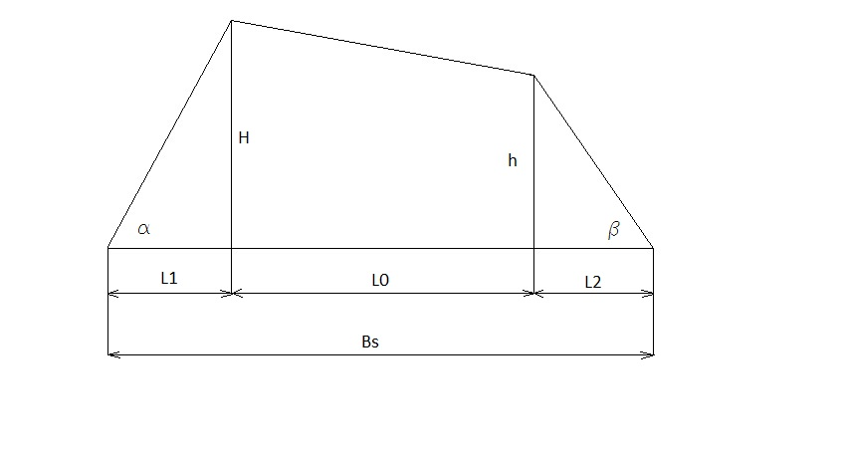

Zadatak

List

2

3

PRORAČUN STOVARIŠTA OBLOVINE

– geometrijska zapremina složaja

Hrast Bukva

4 + +

**- stvarna zapremina složaja**

- stvarna zapremina složaja

– geometrijska zapremina složaja

- koeficijent zapunjenosti složaja

Hrast

**- potreban broj složajeva**

Hrast

- potreban broj složajeva trupaca za sečeni furnir

- potreban broj složajeva trupaca za ljušteni furnir

- tromesečnazalihatrupacazasečenje

- tromesečnazalihatrupacazaljuštenje

- stvarna zapremina složaja trupaca za sečeni furnir

- stvarna zapremina složaja trupaca za ljušteni furnir

Zadatak

List

2

4

PRORAČUN STOVARIŠTA OBLOVINE

Bukva

Bukva

Hrast

složajeva

složaja

**- proračun bazena**

**- geometrijska zapremina bazena**

- geometrijska zapremina bazena

- širina bazena

- dužina bazena

- dubina bazena

**- stvarna zapremina bazena**

- stvarna zapremina bazena

- geometrijska zapremina bazena

- koeficijent zapunjenosti složaja

**- potreban broj bazena**

- potreban broj bazena

- količina trupaca za ljuštenje koja se čuva u bazenima

- stvarna zapremina bazena

Zadatak

List

2

5

PRORAČUN STOVARIŠTA OBLOVINE

Bukva

složajeva

PRORAČUN STOVARIŠTA OBLOVINE

6

2

List

Zadatak

Ovjerio

Datum

bazena

* **Odnos dužine i širine stovarišta**

**- širina stovarišta**

- širina stovarišta

- širina složaja

**- dužina stovarišta**

- dužina stovarišta

- broj složajeva trupaca za sečeni furnir

- dužina trupaca za sečeni furnir

- broj trupaca za ljušteni furnir

- dužina trupaca za ljušteni furnir

- potreban broj bazena

- dužina bazena

Radio

Datum

Izračunati vreme potrebno da se u centru prizme zadatog preseka postigne željena temperatura.

* **Osnovni parametri:**

- presjek hrastove prizme

- gustina hrastovine

- vlažnost drveta u sirovom stanju

- temperature zasićene vodene pare

- početna temperature drveta

- željena temperatura u centru prizme

- zapreminsko bubrenje hrastovine

* **Proračun:**

Formula Kollmann

**- toplotna provodnost drveta pri i**

- toplotna provodnost drveta

- gustina drveta pri vlažnosti od 12 %

- gustina drveta pri apsolutno suvom stanju

- apsolutna vlažnost drveta

**- toplotna provodnost drveta kod određene vlažnosti drveta**

Zadatak

List

3

1

PRORAČUN VREMENA ZAGRIJEVANJA FLIČA PO METODI KOLLMANN

- korekcija vlažnosti za toplotnu provodnost drveta

- toplotna provodnost drveta

- željena vlažnost drveta

- stvarna vlažnost drveta

**- toplotna provodnost drveta kod određene temperature**

- korekcija temperature za toplotnu provodnost drveta

- korekcija vlažnosti za toplotnu provodnost drveta

– gustinadrvetapri apsolutno suvom stanju

- korekciona temperatura

- željena temperatura drveta

**- masena specifična toplota drveta za određen stepen vlage**

– vlažnost drveta u decimalnom obliku

**- određivanje gustine drveta u vlažnom stanju vlažnosti**

- gustina drveta pri nekoj određenoj vlažnosti

- gustina drveta u apsolutno suvom stanju

- apsolutna vlažnost drveta

- zapreminsko bubrenje drveta

Zadatak

Zadatak

List

List

3

3

2

2

PRORAČUN VREMENA ZAGRIJEVANJA FLIČA PO METODI KOLLMANN

PPRORAČUN VREMENA ZAGREVANJA FLIČA PO METODI KOLLMANN

.

Ovjerio

Datum

Radio

Datum

3

List

3

Zadatak

PRORAČUN VREMENA ZAGRIJEVANJA FLIČA PO METODI KOLLMANN

**- konstanta toplotne provodnosti**

**- vreme zagrevanja fliča**

- vreme zagrevanja fliča

- željena temperatura u centru prizme

- temperatura zasićene vodene pare

- početna temperatura drveta

- konstanta toplotne provodnosti u radijalnom smeru

- konstanta toplotne provodnosti u tangencijalnom smeru

- širina fliča

- visina fliča

min

Overio

Datum

Radio

Datum

1

List

4

Zadatak

TEHNOLOGIJA IZRADE SEČENOG FURNIRA

Napravititabelarnipreglediskorišćenjasirovinepofazamarada i operacije.

|  |  |  |  |  |  |  |  |
| --- | --- | --- | --- | --- | --- | --- | --- |
| Fazarada - operacije | | Otpada | | | Ostaje | | |
| Po smeni | | Godišnje | Po smeni | | Godišnje |
| % | m3 | m3 | % | m3 | m3 |
| Mehaničkapriprema | Prizmiranje | 15 | 2,278 | 1184,700 | 85 | 12,910 | 6713,300 |
| Čišćenje | 2 | 0,304 | 157,960 | 83 | 12,606 | 6555,340 |
| Sečenjefurnira | h1 | 2,5 | 0,380 | 194,450 | 80,5 | 12,227 | 6357,890 |
| h2 | 12 | 1,823 | 947,760 | 68,5 | 10,404 | 5410,130 |
| Sušenje | | 8,7 | 1,321 | 687,126 | 59,8 | 9,083 | 4723,004 |
| Obrada na paketnim makazama | | 17,5 | 2,658 | 1382,150 | 42,3 | 6,425 | 3340,854 |
| UKUPNO | | 57,7 | 8,764 | 4557,146 | 42,3 | 6,425 | 3340,854 |

* **Osnovniparametri:**

**-** godišnja količina oblovine

- broj radnih dana godišnje dana

- broj smena

- količina oblovine koja se preradi za vreme jedne smene

1. Stovarišteoblovine

2. Mehaničkapriprema

3. Hidrotermičkapriprema

4. Sečenjefurnira

5. Sušenje

6. Obradanapaketnimmakazama

7. Vezivanje

8. Merenje i obeležavanje

9. Magacin

Izračunati proizvodnost furnirskog noža polazeći od oblika fliča. Izračunati horizontalno i vertikalno rastojanje između noža i pritisne grede.

* **Osnovni parametri:**

- godišnjakoličina fličeva koja dolazi na sečenje

- broj radnih dana godišnje dana

- broj smena

- debljina furnira

- broj hodova furnirskog noža

- procenat iskorišćenja

- srednji prečnik hrastovine

- pad prečnika hrastovine

* **Proračun:**

1. Izračunati srednju širinu lista furnira zadati srednji prečnik, ako je minimalna širina lista furnira, a list srednje širine se nalazi na visine fliča.

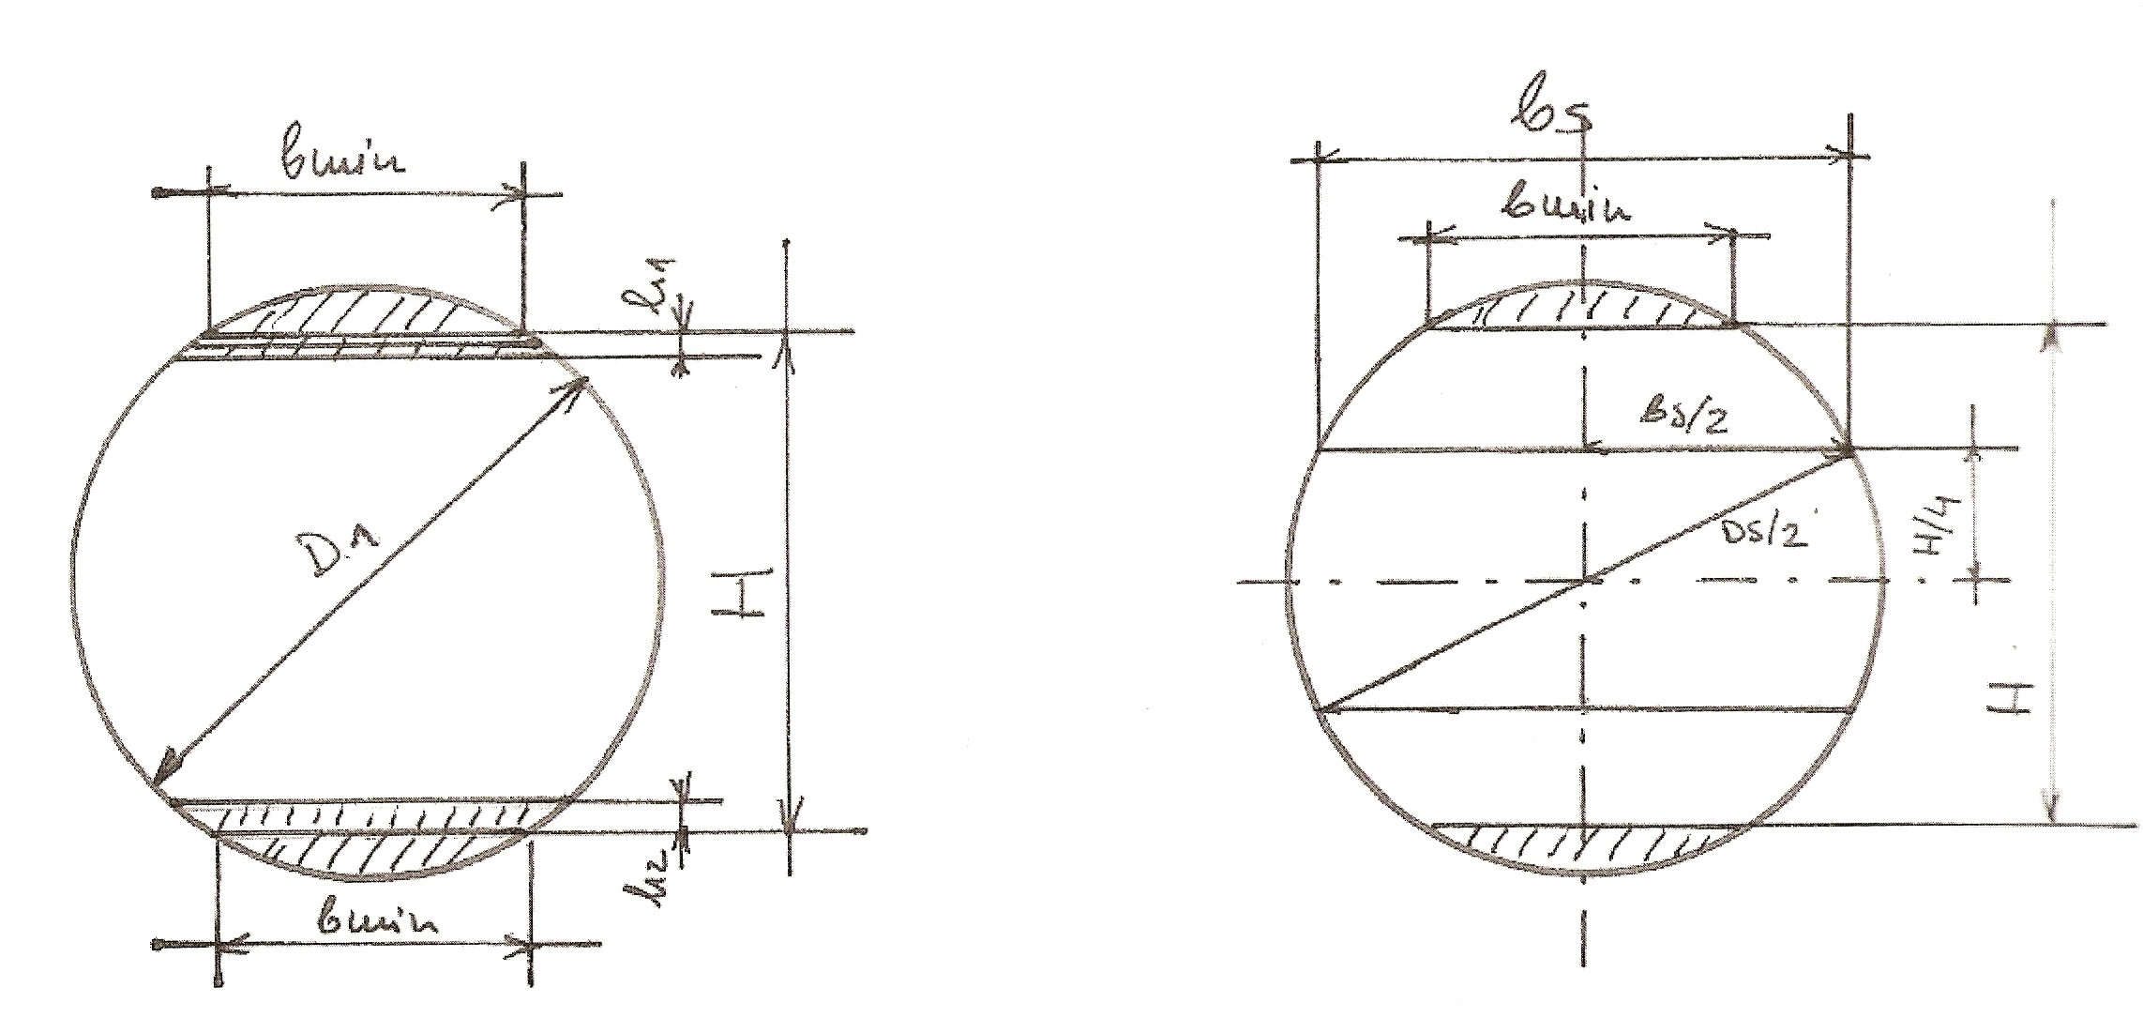

**1. - prečnik na tanjem kraju -**

- srednji prečnik hrastovine

- dužina oblovine

- pad prečnika hrastovine

Zadatak

Zadatak

List

List

5

3

1

2

PRORAČUN PROIZVODNOSTI I POTREBNOG BROJA FURNIRSKIH NOŽEVA

PPRORAČUN VREMENA ZAGREVANJA FLIČA PO METODI KOLLMANN

- visina fliča - H:

- prečnik na tanjem kraju

- minimalna širina lista furnira

- srednja širina lista furnira :

– srednji prečnik hrastovine

- visina fliča

377,99

**2. Broj listova furniraiz jednog fliča -**

- visina fliča

- debljina furnira

**3. Vreme utrošeno na sečenje jednog fliča -**

- visina fliča

- debljina furnira

- broj hodova furnirskog noža

Zadatak

Zadatak

List

List

5

3

2

2

PRORAČUN PROIZVODNOSTI I POTREBNOG BROJA FURNIRSKIH NOŽEVA

PPRORAČUN VREMENA ZAGREVANJA FLIČA PO METODI KOLLMANN

**4. Proizvodnost furnirskog noža u komadima listova furnira –**

- radno vreme smene

- koeficijent iskorišćenja radnog vremena

- vreme prerade jednog fliča

– utrošeno vreme za postavjanje fliča

- utrošeno vreme za razne provere

- efektno vreme prerade jednog fliča

- vreme opravdanih tehnoloških zastoja

**5. Proizvodnost furnirskog noža u sirovog furnira**

– proizvodnost furnirskognoža u komadima listova furnira

- srednja širina lista furnira

- dužina trupaca za sečenje -

**6. Proizvodnost furnirskog noža u sirovog furnira –**

– proizvodnost furnirskognoža u komadima listova furnira

- srednja širina lista furnira

- dužina trupaca za sečenje -

- debljina furnira

**7. Količina sirovog furnira u koji se dobije iz sirovine –**

Zadatak

Zadatak

List

List

5

3

3

2

PRORAČUN PROIZVODNOSTI I POTREBNOG BROJA FURNIRSKIH NOŽEVA

PPRORAČUN VREMENA ZAGREVANJA FLIČA PO METODI KOLLMANN



Odnospritisnegrede i noža

– procenat iskorišćenja sirovine

- debljina furnira

**8. Odnos noža i pritisne grede**

8.1. Stepen pritiska

- debljina furnira

- najkraće rastojanje između vrha noža i pritisne grede

8.2. Vertikalno rastojanje noža i pritisne grede

8.3. Horizontalno rastojanje noža i pritisne grede

Zadatak

Zadatak

List

List

5

3

4

2

PRORAČUN PROIZVODNOSTI I POTREBNOG BROJA FURNIRSKIH NOŽEVA

PPRORAČUN VREMENA ZAGREVANJA FLIČA PO METODI KOLLMANN

Datum

Radio

Datum

5

List

5

Zadatak

PRORAČUN PROIZVODNOSTI I POTREBNOG BROJA FURNIRSKIH NOŽEVA

**9. Potreban broj furnirskih noževa –**

- godišnja količina fličeva koja dolazi na sečenje

- proizvodnost furnirskog noža u

- broj radnih dana 260

- broj smena - 2

*zaokruživanjena min 0,8

Overio

List

Zadatak

4

1

UVODNA VEŽBA

Datum

Overio

Crtao

Datum

Bukva

Bukva

Bukva

Bukva

Bukva

Bukva

Bukva

Bukva

6

2

List

Zadatak

Datum

Matić Darko

Radio

17.10.2013.

Overio

Datum

Matić Darko

31.10.2012.

Overio

Datum

Radio

Datum

3

List

3

Zadatak

Bukva

Bukva

- dužina

- šitina

- dubina

Bukva

Bukva

Bukva

Bukva

Bukva

Overio

Datum

Radio

Datum

3

List

4

Zadatak

Ivan Ostojić

29.10.2012.

06.11.2013.

Overio

Datum

Radio

Datum

Matić Darko

|  |  |  |  |  |  |  |  |
| --- | --- | --- | --- | --- | --- | --- | --- |
| Fazarada - operacije | | Otpada | | | Ostaje | | |
| Po smeni | | Godišnje | Po smeni | | Godišnje |
| % | m3 | m3 | % | m3 | m3 |
| Mehaničkapriprema | Prizmiranje | 15 | 2,389 | 1242,795 | 85 | 13,543 | 7042,505 |
| Čišćenje | 2 | 0,319 | 165,706 | 83 | 13,225 | 6876,799 |
| Sečenjefurnira | h1 | 2,5 | 0,398 | 207,133 | 80,5 | 12,826 | 6669,667 |
| h2 | 12 | 1,912 | 994,236 | 68,5 | 10,914 | 5675,431 |
| Sušenje | | 8,7 | 1,386 | 720,821 | 59,8 | 9,528 | 4954,609 |
| Obrada na paketnim makazama | | 17,5 | 2,788 | 1449,928 | 42,3 | 6,739 | 3504,682 |
| UKUPNO | | 57,7 | 9,193 | 4780,618 | 42,3 | 6,739 | 3504,682 |

Datum

Radio

Datum

5

List

6

Zadatak

Matić Darko

Overio

06.11.2013

Odrediti kapacitet i broj sušara za sušenje sečenog furnira.

* **Osnovni parametri**

- godišnjakoličina furnira koja dolazi na sušenje

- broj radnih dana godišnje

- broj smena

* **Karakteristike sušare**

- tip – sušara sa valjcima sa uzdužnim ulaganjem furnira

- sušara je u modularnom sistemu (dužina modula 2 m), sastoji se od ulazne zone, grejne zone (10 - 24 m), zone hlađenja i izlazne zone

- širina modula

- broj sušara mora biti usvojen sa tačnošću 0,9

- pored uslova tačnosti, sušara mora imati optimalne dimenzije

- broj etaža u koje se ulaže furnir

- smatrati da je zapunjenost sušare po dužini potpuna

**1. Srednja proizvodnost sušare**

- koeficijent iskorišćenja radnog vremena

- koeficijent zapunjenosti sušare po širini

- radno vreme sušare

- ukupan broj listovafurniranapoprečnom preseku sušare

- debljina furnira

- srednja širina lista furnira

- usvojena dužina sušare

- vreme prolaska furnira kroz sušaru (usvojeno na osnovu dijagrama za sušare sa valjcima)

– zaokružuje se nanajniži ceo broj (kom)

- širina sušare

- srednja širina lista furnira

Zadatak

Zadatak

List

List

6

3

1

2

KAPACITET I BROJ SUŠARA ZA SEČENI FURNIR

PPRORAČUN VREMENA ZAGREVANJA FLIČA PO METODI KOLLMANN

KAPACITET I BROJ SUŠARA ZA SEČENI FURNIR

Overio

Datum

Radila

Datum

2

List

6

Zadatak

- usvojeni broj etaža

- broj listova furnira koji se istovremeno mogu postaviti u jednoj etaži

**2. Broj sušara -**

- godišnja količina sirovog furnira koji dolazi na sušenje

- srednja proizvodnost sušare

- broj radnih dana godišnje 260

- broj smena – 2

Proračunati broj i kapacitet paketnih makaza za završnu obradu furnira i postaviti ih u liniju. U liniju ili van nje postaviti ksiloplan uređaj za automatsko merenje kvadrature paketa. Projektovati magacinski proctor za čuvanje šestomesečne zalihe furnira.

* **Osnovni parametri**

- godišnja količina furnira koja se obrađuje na paketnim makazama

- godišnja količina furnira koja se skladišti u magacinu

- broj radnih dana godišnje

- broj smena

- usvojiti jedan Ksiloplan uređaj

- usvojiti jedan uređaj za vezivanje paketa

- jedna paleta furnira ima zapreminu od , a slažu se 3 palete jedna na drugu

- euro – paleta ima dimenzije

* **Proračun**

**1. Srednjaproizvodnostpaketnihmakaza -**

- radno vreme smene

– koeficijent iskorišćenja radnog vremena

- broj listova u paketu

- zapremina srednjeg lista furnira

- vreme obrade jednog paketa

- srednja širina lista furnira

- dužina trupaca za sečenje

– debljina lista furnira

Zadatak

Zadatak

List

List

7

3

1

2

ZAVRŠNA OBRADA I ČUVANJE FURNIRA

PPRORAČUN VREMENA ZAGREVANJA FLIČA PO METODI KOLLMANN

2

7

List

Zadatak

ZAVRŠNA OBRADA I ČUVANJE FURNIRA

Radio

Overio

Datum

Datum

Datum

Overio

Datum

Datum

**2. Broj paketnih makaza –**

– godišnja količina furnira koja se obrađuje napaketnim makazama

– srednjaproizvodnost paketnih makaza

- broj radnih dana godišnje

- broj smena dnevno –

**3. Potreban broj složajeva u magacinu**

- godišnja količina koja se skladišti u magacinu

- zapremina jednog složaja

| TEHNOLOGIJA IZRADE LJUŠTENOG FURNIRA | Zadatak | 8 |
| --- | --- | --- |
| List | 1 |

Napraviti tabelarni pregled iskorišćenja sirovine po fazama rada i operacije. Takođe izračunati potreban broj mašina za krećenje trupaca, kao I proizvodnost mašine za okoravanje.

1. Stovarište oblovine

2. Hidrotermička priprema

3. Mehanička priprema - kraćenje

- okoravanje

4. Centriranje trupaca

5. Ljuštenje

6. Lagerovanje furnirskog platna

7. Mokre makaze za platno

8. Mokre makaze za korisne krpe

9. Sušenje

10. Suve makaze

11. Obrada sljubnica

12. Sortiranje i slaganje

13. Spajanje furnira u formate

14. Nanošenje lepka – kuhinja lepka

15. Presovanje ploča

16. Kondicioniranje

17. Formatizovanje

18. Popravka I krpljenje

19. Egaliziranje

20. Klasiranje i obeležavanje

21. Magacioniranje

| TEHNOLOGIJA IZRADE LJUŠTENOG FURNIRA | Zadatak | 8 |
| --- | --- | --- |
| List | 2 |

* **Osnovni parametri:**

**-** godišnja količina oblovine

- broj radnih dana godišnje dana

- broj smena

**- količina oblovine koja se preradi za vreme jedne smene**

|  |  |  |  |  |  |  |
| --- | --- | --- | --- | --- | --- | --- |
| Fazarada - operacije | Otpada | | | Ostaje | | |
| Po smeni | | Godišnje | Po smeni | | Godišnje |
| % | m3 | m3 | % | m3 | m3 |
| Mehanička priprema | 3,36 | 1,215 | 631,68 | 96,64 | 34,939 | 18168,32 |
| Ljuštenje | 17,56 | 6,349 | 3301,28 | 79,08 | 28,590 | 14867,04 |
| Mokre makaze | 8,73 | 3,156 | 1641,24 | 70,35 | 25,434 | 13225,08 |
| Usušenje | 6,53 | 2,361 | 1227,64 | 63,82 | 23,073 | 11998,16 |
| Suve makaze | 1,1 | 0,398 | 206,8 | 62,72 | 22,676 | 11791,36 |
| Obrada sljubnica | 5,86 | 2,119 | 1101,68 | 56,86 | 20,557 | 10689,68 |
| Upresovanje | 2,7 | 0,976 | 507,6 | 54,16 | 19,581 | 10182,08 |
| Formatizovanje | 5,5 | 1,988 | 1034 | 48,66 | 17,592 | 9148,08 |
| Brušenje | 3,38 | 1,222 | 635,44 | 45,28 | 16,370 | 8512,64 |
| Ostali tehnološki gubici | 4,45 | 1,609 | 836,6 | 40,83 | 14,762 | 7676,04 |
| Suma | 59,17 | 21,392 | 11123,96 | 40,83 | 14,762 | 7676,04 |

| TEHNOLOGIJA IZRADE LJUŠTENOG FURNIRA | Zadatak | 8 |
| --- | --- | --- |
| List | 3 |

**1. Broj trupaca namenjen za ljuštenje**

- godišnja količina oblovine

- broj radnih dana

- broj smena

- zapremina jednog trupca

**2. Potreban broj trupaca za kraćenje**

- broj trupaca namenjen za kraćenje

- proizvodnost mašine za kraćenje trupaca

- radno vreme smene

- koeficijent iskorišćenja radnog vremena

- vreme prerade jednog trupca

| TEHNOLOGIJA IZRADE LJUŠTENOG FURNIRA | Zadatak | 8 |
| --- | --- | --- |
| List | 4 |

**2.1. Vremenska zauzetost mašine**

- potreban broj trupaca za kraćenje

- radno vreme smene

**3. Broj trupaca posmeni**

- prosečan broj trupčića iz jednog trupca

- broj trupaca namenjen za ljuštenje

**4. Proizvodnost mašine za okoravanje sa rotirajućim glavama**

- srednja ponderivana vrednost dužine trupčića –

- pomer trupčića

- koeficijent iskorišćenja radnog vremena

- koeficijent zapunjenosti mašine

- zapremina trupčića



| PRORAČUN PROIZVODNOSTI I POTREBAN BROJ MAŠINA ZA LJUŠTENJE | Zadatak | 9 |
| --- | --- | --- |
| List | 1 |

Izračunati proizvodnost i potreban broj mašina za ljuštenje bukovih trupaca.

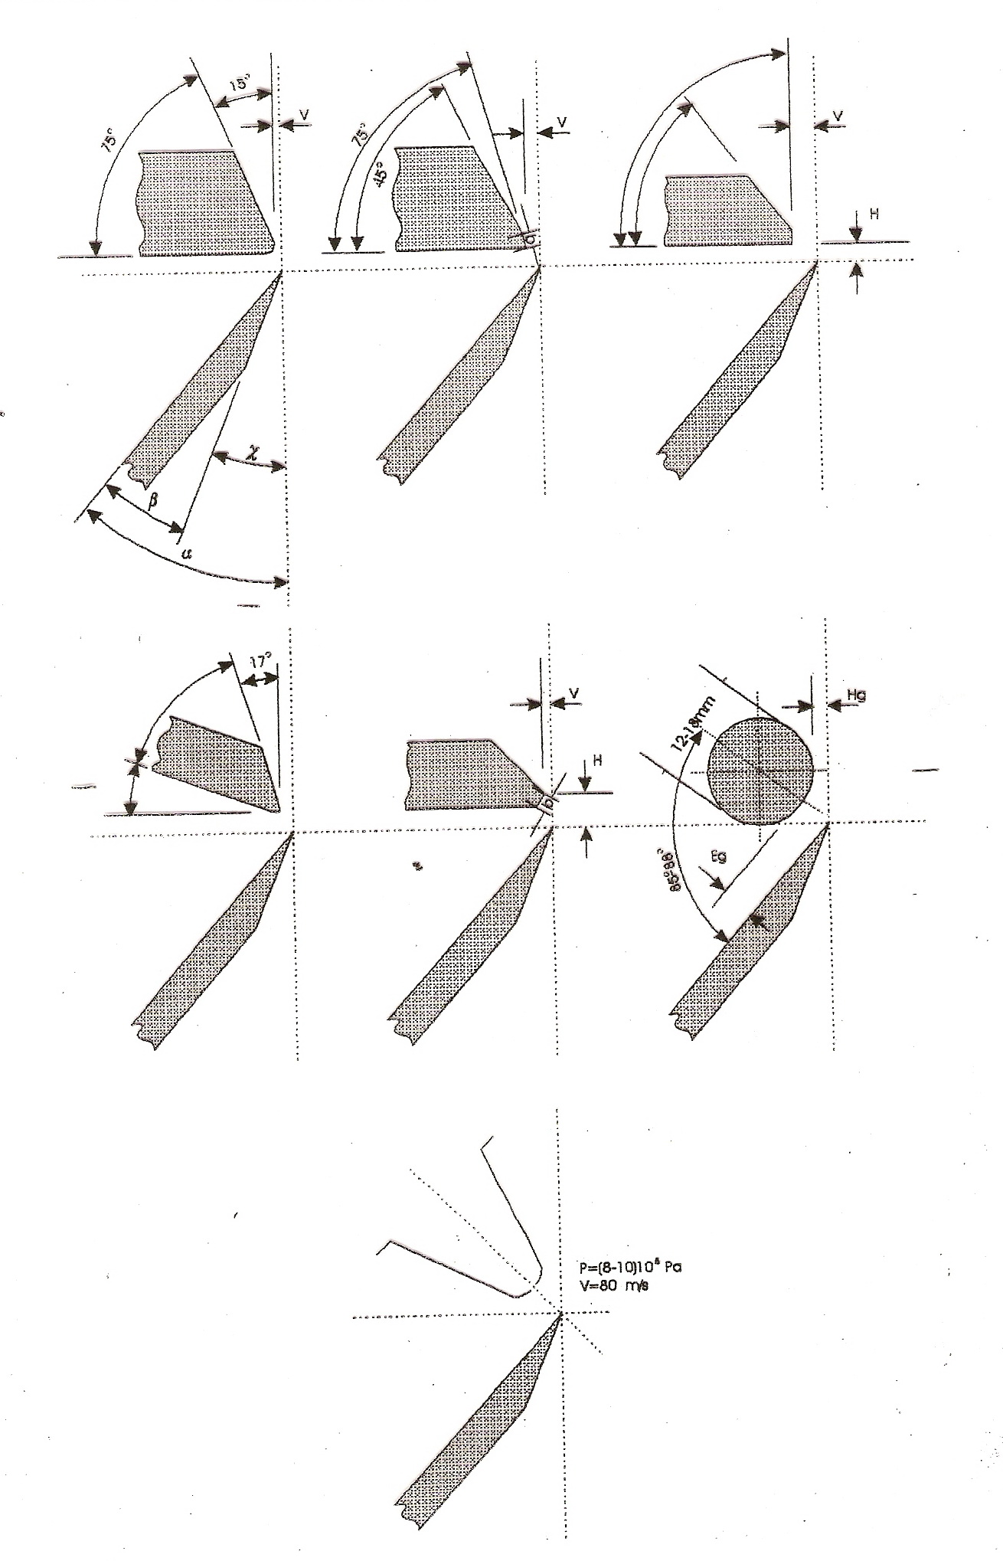

| PRORAČUN PROIZVODNOSTI I POTREBAN BROJ MAŠINA ZA LJUŠTENJE | Zadatak | 9 |
| --- | --- | --- |
| List | 2 |

Deo kinematske šeme ljuštilice

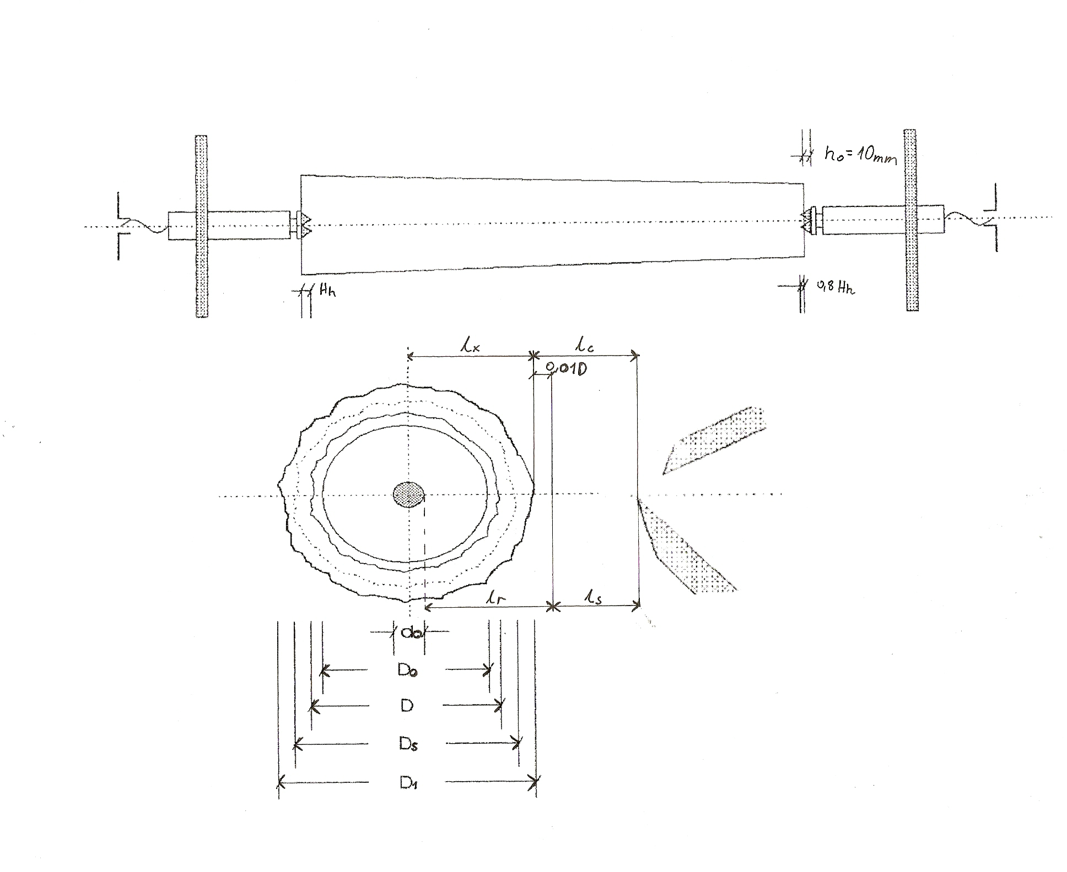



* Osnovni parametri
  + Godišnja količina bukovih trupaca koja dolazi na ljuštenje

Mlj’’ = 18168,32 m3

* + Broj radnih dana b = 260 dana
  + Broj smena c = 2 smene
  + Debljina furnira s = 1,6 mm
  + Prečnik rolne ostatka d0 = 10 cm
  + Srednji prečnik trupaca Dsb = 60 cm
  + Pad prečnika Pp = 1,2cm/m
* Proračun

1. Objektivni gubici vremena
   1. Vreme potrebno za nameštanje trupčića među hvataljke

|  |  |
| --- | --- |
|  | T1 – Vreme potrebno za nameštanje trupčića među hvataljke [s] |

| PRORAČUN PROIZVODNOSTI I POTREBAN BROJ MAŠINA ZA LJUŠTENJE | Zadatak | 9 |
| --- | --- | --- |
| List | 3 |

* 1. Vreme potrebno za pritezanje trupčića

|  |  |
| --- | --- |
|  | T2 – Vreme potrebno za pritezanje trupčića [s]  Hh – Visina hvataljki 10-50mm  Vv – brzina pritezanja trupčića 15-30 mm/s |

* 1. Vreme potrebno za prilaženje suporta trupčiću

|  |  |
| --- | --- |
|  | T3 – Vreme potrebno za prilaženje suporta trupčiću [s]  Ls – Dužina puta u praznom hodu 100-200 mm  Vus - Brzina pomera suporta u praznom hodu 10-15 mm/s |

* 1. Vreme kretanja suporta uu radnom hodu (vreme zaokruživanja i vreme ljuštenja)

|  |  |
| --- | --- |
|  | T4 – Vreme kretanja suporta u radnom hodu [s]  Lr – Dužina puta u radnom hodu [mm]  Vrs – Brzina suporta u radnom hodu 0,5-1,5 mm/s  D – Prečnik trupčića na tanjem kraju [cm]  D1 – Prečnik trupčića na debljem kraju [cm]  d0 – Prečnik rolne ostatka [cm]  Ds – Srednji prečnik trupčića [cm]  Ltrć – Srednja dužina trupčića 1,85 m  Pp – pad prečnika trupčića [cm/m] |
|  |
|  |
|  |

* 1. Vreme potrebno za otpuštanje trupca

|  |  |
| --- | --- |
|  | T5 – Vreme potrebno za pritezanje trupca [s]  Hh – Visina hvataljki [mm]  Vv – brzina pritezanja trupca [mm/s]  τ – vreme potrebno za aktiviranje sistema za vraćanje 1-2 s |

| PRORAČUN PROIZVODNOSTI I POTREBAN BROJ MAŠINA ZA LJUŠTENJE | Zadatak | 9 |
| --- | --- | --- |
| List | 4 |

* 1. Ostali gubici vremena

|  |  |
| --- | --- |
|  | T6 – Ostali gubici vremena 5-10 [s] |

* 1. Ukupno vreme ljuštenja

|  |
| --- |
|  |
| Tuk – Ukupno vreme ljuštenja [min]  T1 – Vreme potrebno za nameštanje trupčića među hvataljke [s]  T2 – Vreme potrebno za pritezanje trupčića [s]  T3 – Vreme potrebno za prilaženje suporta trupčiću [s]  T4 – Vreme kretanja suporta u radnom hodu [s]  T5 – Vreme potrebno za otpuštanje trupčića [s]  T6 – Ostali gubici vremena [s] |

1. Proizvodnost ljuštilice
   1. Proizvodnost ljuštilice u broju trupaca po smeni

|  |  |
| --- | --- |
|  | E1 – Proizvodnost ljuštilice [komada/smena]  T – Radno vreme smene [min]  k – Koeficijent iskorišćenja semene 0,75-0,78  Tuk – Ukupno vreme ljuštenja [min] |

* 1. Proizvodnost ljuštilice u m3 oblovine po smeni

|  |  |
| --- | --- |
|  | E2 – Proizvodnost ljuštilice [m3 oblovine/smena]  E1 – Proizvodnost ljuštilice [komada/smena]  Ds – Srednji prečnik trupčića [m]  l – Dužina trupčića [m] |

* 1. Proizvodnost ljuštilice u m2 funira po smeni

|  |  |
| --- | --- |
|  | E3 – Proizvodnost ljuštilice [m2furnira/smena]  E1 – Proizvodnost ljuštilice [komada/smena]  D0 – Prečnik zaokruženog trupčića [m]  d0 – Prečnik rolne ostatka [m]  s – debljina furnira [m]  l – dužina trupčića [m] |
|  |  |

| PRORAČUN PROIZVODNOSTI I POTREBAN BROJ MAŠINA ZA LJUŠTENJE | Zadatak | 9 |
| --- | --- | --- |
| List | 5 |

* 1. Proizvodnost ljuštilice u m3 furnira po smeni

|  |  |
| --- | --- |
|  | E4 – Proizvodnost ljuštilice [m3furnira/smena]  E3 – Proizvodnost ljuštilice [komada/smena]  s – debljina furnira [m] |

1. Potreban broj ljuštilica

|  |  |
| --- | --- |
|  | Mlj’’ – Godišnje količina bukovih trupaca koja dolazi na ljuštenje [m3]  E2 – Proizvodnost ljuštilice [m3 oblovine/smena]  b – broj radnih dana [dana]  c – broj smena [smena] |

|  |  |  |  |
| --- | --- | --- | --- |
| Datum | Radio | Datum | Overio |
|  |  |  |  |

| KAPACITET I BROJ SUŠARA ZA LJUŠTENI FURNIR | Zadatak | 10 |
| --- | --- | --- |
| List | 1 |

Odrediti kapacitet i potreban broj sušara za sušenja furnira, ako se u sušari suše različite debljine furnira sa procentualnim učešćem tih debljina kao što je prikazano u tabeli

|  |  |  |  |  |  |
| --- | --- | --- | --- | --- | --- |
| Debljina | 1,1 | 1,4 | 2,2 | 2,5 | 3,5 |
| % | 28,57 | 18,20 | 14,28 | 16,23 | 22,72 |

* Osnovni parametri
  + Usvojiti jedne mokre makaze za korisne krpe i jedne mokre makaze za furnirsko platno po svakoj dobijenoj ljuštilici
  + Godišnja količina furnira koja dolazi na sušenje MljIII = 13225,08 m3
  + Broj radnih dana b = 260 dana
  + Broj smena c = 2 smene
* Kapacitet sušare
  + Sušara je u modularnom sistemu (dužina modula 2 m), sastoji se od ulazne zone, grejne zone, zone hlađenja i izlazne zone
  + Širina modula B = 2,8 m
  + Broj etaža E = 3 kom
* Proračun

1. Količina furnira koja dolazi na sušenje po pojedinim debljinama

|  |
| --- |
| – Količina furnira koja dolazi na sušenje za određenu debljinu (m3)  – Godišnje količina furnira koja dolazi na sušenje (m3)  Pi1..5 – Procenat godišnje količine furnira za određenu debljinu (%) |

| KAPACITET I BROJ SUŠARA ZA LJUŠTENI FURNIR | Zadatak | 10 |
| --- | --- | --- |
| List | 2 |

1. Proračun proizvodnosti sušare sa trakom

|  |
| --- |
| f – broj listova u etaži  e – broj etaža  z1 – 2,2 min  z2 – 4,2 min  z3 – 7 min  z4 – 8 min  z5 – 12,5 min |

| KAPACITET I BROJ SUŠARA ZA LJUŠTENI FURNIR | Zadatak | 10 |
| --- | --- | --- |
| List | 3 |

1. Potreban broj smena za sušenje pojedinih debljina

|  |
| --- |
|  |

1. Potreban broj sušara

|  |
| --- |
| N – potreban broj sušara (sušara)  n1 – potreban broj smena za sušenje određene debljine furnira (  b – broj radnih dana (dana)  c – broj smena (smena) |

|  |  |  |  |
| --- | --- | --- | --- |
| Datum | Radio | Datum | Overio |
|  |  |  |  |

* **Osnovni parametri**

- usvajaju se po jedne suve makaze po svakoj proračunatoj sušnici

- količina koja dolazi na obradu sljubnica

- količinaposle obrade sljubnica

- broj radnih dana godišnje

- broj smena

* **Format i konstrukcijaploče**

- dimenzije sa nadmerom

- dimenzije bez nadmere

- debljine listova furnira za spoljašnje i unutrašnje slojeve

* **Proračun**

**- Proizvodnost i broj mašina za obradu sljubnica**

- srednja proizvodnost

- broj paketa koji se može obraditi po jednoj smeni

- zapremina paketa

- radno vreme smene

- brzina pomera u radnom hodu

- koeficijent iskorišćenja radnog vremena

– koeficijent zapunjenosti mašine

- srednja dužina jednog paketa

Zadatak

Zadatak

List

List

11

3

1

2

PRORAČUN BROJA MAŠINA ZA OBRADU SLJUBNICA I BROJA POPREČNIH I UZDUŽNIH SPAJAČA FURNIRA

PPRORAČUN VREMENA ZAGREVANJA FLIČA PO METODI KOLLMANN

- **broj mašina za obradu sljubnica**

– količinakoja dolazi na obradu sljubnica

- srednjaproizvodnostmašinezaobradusljubnica

- broj radnih dana

- broj smena

**- proračun kapaciteta i broj mašina za spajanje listova u odgovarajuće formate**

|  |  |  |  |  |  |
| --- | --- | --- | --- | --- | --- |
| D |  |  |  |  |  |
|  |  |  |  | **-** | **-** |
|  |  | **-** | **-** |  |  |
|  |  |  |  | **-** | **-** |
|  |  | **-** | **-** |  |  |

* **Proračun**

- broj formata furnira za pojedine debljine po slojevima

- za spajanje neparnih slojeva (spoljašnjih) predviđen je uzdužni spajač

- za spajanje parnih slojeva (unutrašnjih) predviđen je poprečni spajač

**- proizvodnost uzdužnog spajača**

Zadatak

Zadatak

List

List

11

3

2

2

PRORAČUN BROJA MAŠINA ZA OBRADU SLJUBNICA I BROJA POPREČNIH I UZDUŽNIH SPAJAČA FURNIRA

PPRORAČUN VREMENA ZAGREVANJA FLIČA PO METODI KOLLMANN

Sloj

– brzina pomera u radnom hodu

– radno vreme smene

- koeficijent iskorišćenja radnog vremena

- dužina listova

- prosečan broj spojeva u jednom formatu

**- proizvodnost poprečnog spajača**

– brzina pomera u radnom hodu

– radno vreme smene

- koeficijent iskorišćenja radnog vremena

- dužina listova

**- proračunati broj formata za sve debljine posebno za neparne a posebno za parne**

– broj formata određene debljine po slojevima

- količina komadnih furnira određene debljine po slojevima

- prosečan broj spojeva u odgovarajućem formatu

- količina furnira određene debljine koja pripada odgovarajućem sloju

- srednja širina komadnog furnira

- debljina sloja

– dužina komadnog furnira

Zadatak

Zadatak

List

List

11

3

3

2

PRORAČUN BROJA MAŠINA ZA OBRADU SLJUBNICA I BROJA POPREČNIH I UZDUŽNIH SPAJAČA FURNIRA

PPRORAČUN VREMENA ZAGREVANJA FLIČA PO METODI KOLLMANN

* **Neparni**
* **Parni**

Zadatak

Zadatak

List

List

11

3

4

2

PRORAČUN BROJA MAŠINA ZA OBRADU SLJUBNICA I BROJA POPREČNIH I UZDUŽNIH SPAJAČA FURNIRA

PPRORAČUN VREMENA ZAGREVANJA FLIČA PO METODI KOLLMANN

Overio

Datum

Radila

Datum

5

List

11

Zadatak

PRORAČUN BROJA MAŠINA ZA OBRADU SLJUBNICA I BROJA POPREČNIH I UZDUŽNIH SPAJAČA FURNIRA

- broj formata za sve debljine

- proizvodnosti spajača

- broj radnih dana

- broj smena

**- potreban broj uzdužnih i poprečnih spajača**

* **Uzdužnih**
* **Poprečnih**

Odrediti kapacitet i potreban broj mašina za pripremu i za nanošenje lepka.

* **Osnovni parametri**

- količina furnira koja dolazi na lepljenje po smeni

- broj radnih dana godišnje

- broj smena

* **Konstrukcije ploča**

1)

2)

3)

* **Proračun**

**1. Kapacitet i potreban broj mešalica za pripremu lepka**

**1.1** Količina lepka koja se troši na ploče

- normativ utroška lepka

- broj slojeva u ploči -

- srednja debljina ploče

- koeficijent formatizovanja

- dužina i širina ploče sa nadmerama –

- standardna dužina i širina ploče –

**1.2** Potrebna količina lepka za desetodnevnu proizvodnju

- količina furnira koja dolazi na lepljenje po smeni

- Količina lepka koja se troši na ploče

Zadatak

Zadatak

List

List

12

3

1

2

KAPACITET I BROJ MAŠINA ZA PRIPREMU I NANOŠENJE LEPKA

PPRORAČUN VREMENA ZAGREVANJA FLIČA PO METODI KOLLMANN

**1.3** Potrebna količina lepka u prahu za mesečnu proizvodnju

- Tečni lepak sadrži lepka u prahu

**1.4** Proizvodnost mešalice za lepak

- radno vreme smene

- koeficijentiskorišćenjaradnogvremena –

- vreme mešanja jednog punjenja –

- težina jednog punjenja mešalice

- specifična težina lepka –

- zapremina mešalice

**1.5**Potreban broj mešalica –

- količina furnira koja dolazi na lepljenje posmeni

- Količina lepka koja se troši na ploče

- proizvodnost mešalice za lepak

Zadatak

Zadatak

List

List

12

3

2

2

KAPACITET I BROJ MAŠINA ZA PRIPREMU I NANOŠENJE LEPKA

PPRORAČUN VREMENA ZAGREVANJA FLIČA PO METODI KOLLMANN

KAPACITET I BROJ MAŠINA ZA PRIPREMU I NANOŠENJE LEPKA

Overio

Datum

Radila

Datum

3

List

12

Zadatak

**2. Potreban broj mašina za nanošenje lepka –**

- ukupna dužina furnira na koju se nanosi lepak

- širina ploče sa nadmerom –

- broj prolaza kroz nanosačicu lepka (po ploči) –

- broj etaža prese –

- prečnik valjka za nanošenje lepka –

– broj obrtaja valjka –

- koeficijent zapunjenosti –

- prosečno vreme presovanja jedne šarže

- vreme želiranja lepka –

- vreme potrebno za postizanje željene temperature u odgovarajućem sloju

Izračunati proizvodnost i odrediti potreban broj presa.

* **Osnovni parametri**

**-** količina furnira koja dolazi na presovanje

- broj radnih dana godišnje

- broj smena

- broj etaža prese (uzeti iz prethodnog zadatka)

* **Proračun**

**1.Proizvodnost prese**

- radno vreme smene

- broj etaža prese iz prethodnog zadatka

- srednja debljina jednog lista furnira u ploči

- dimenzije buduće ploče sa nadmerom

- koeficijent iskorišćenja radnog vremena

- vreme presovanja pojedinih ploča

Zadatak

Zadatak

List

List

13

3

1

2

PRORAČUN PROIZVODNOSTI I BROJA PRESA

PPRORAČUN VREMENA ZAGREVANJA FLIČA PO METODI KOLLMANN

Overio

Datum

Radila

Datum

2

List

13

Zadatak

PRORAČUN PROIZVODNOSTI I BROJA PRESA

**2. Srednja proizvodnost prese**

- procentualno učešće pojedinih debljina ploče

**3. Potreban broj presa –**

- količina furnira koja dolazi na presovanje

- srednja proizvodnost prese

- broj radnih dana godišnje

- broj smena